2020-2021 EĞİTİM ÖĞRETİM YILI ARALIK AYI AYLIK PLANI
DEĞERLER EĞİTİMİ | İNGİLİZCE |  |  | AYIN RENGİ |  | AYIN RAKAMI |  |  | AYIN TÜRK BÜYÜĞÜ
- TOPLUMDA YARDIMLAŞMA VE DAYANIŞMA | - VEGETABLES  - SEASONS  - CLOTHES |  |  | YEŞİL  MOR |  | 5-6 RAKAMI |  |  | MEVLANA
MÜZİK ETKİNLİĞİ |  |  | OYUN ETKİNLİĞİ |  |  |  | TÜRKÇE DİL ETKİNLİĞİ |  |  | AKIL VE ZEKÂ
*VÜCUDUMUZ ŞARKISI  TAŞITLAR ŞARKISI  KAR YAĞIYOR  TAVŞAN ŞARKISI |  |  | Kızma Birader  Uzun tırnaklar oyunu  Yüz çizme oyunu  Dans oyunu  Aynısını yap oyunu  Sesli harfler Oyunu |  |  |  | HİKÂYE ETKİNLİKLERİ PARMAK OYUNU TEKERLEMELER BİLMECELER |  |  | SUDOKU  YÖNERGE OYUNU  SCAMPER ÇALIŞMASI  ŞEKİL KOPYALAMA
FEN VE DOĞAETKİNLİĞİ |  | MONTESSORİ ETKİNLİĞİ |  |  | SANAT ETKİNLİĞİ |  |  | BELİRLİ GÜN VE HAFTALAR
VÜCUDUMUZU TANIYALIM  SES VE TİTREŞİM DENEYİ  SUDA YÜZEN ÇİÇEK DENEYİ  SİRKEDE YUMURTA DENEYİ  ISLANMAYAN PARMAK DENEYİ |  | SİHİRLİ DAİRE OYUNU  KÜRDAN OYUNU  SAÇ KESME OYUNU  ŞEKİL OYUNU  DUYGU OYUNU 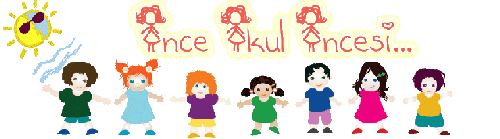 |  |  | ÇİÇEK ÇERÇEVE  TAVUZKUŞU YAPIMI  GİTAR YAPIMI  BALONDAN KELEBEK YAPIMI  HAYVANLARI TAMAMLA  RAKAMLARLA RESİM YAPIMI  ARTIK MATERYALLERDEN TOPLU SANAT ETKİNLİĞİ  RENKLİ KEDİ YAPIMI |  |  | MEVLANA HAFTASI(2-9 ARALIK)  DÜNYA ENGELLİLER GÜNÜ(3 ARALIK)  YERLİ MALI HAFTASI (12-18 ARALIK)  İNSAN HAKLARI VE DEMOKRASI(10 ARALIK)  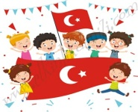
DEĞERLİ VELİMİZ;
- PERŞEMBE GÜNLERİMİZ PAYLAŞIM GÜNLERİDİR.(kuruyemiş veya meyve)
- ATÖLYE ÇALIŞMAMIZ BU AY ÇÖMLEK BOYAMA OLUCAKTIR.
BİLGİNİZE, SEVGİLERİMİZLE…
AHSEN NİDA GÜNEL

